天河区政策兑现服务平台
操作指南

天河区政务服务数据管理局应用和数据管理科

一、申报入口
1、点击首页的【兑现申报】进入政策兑现的事项搜索页面。
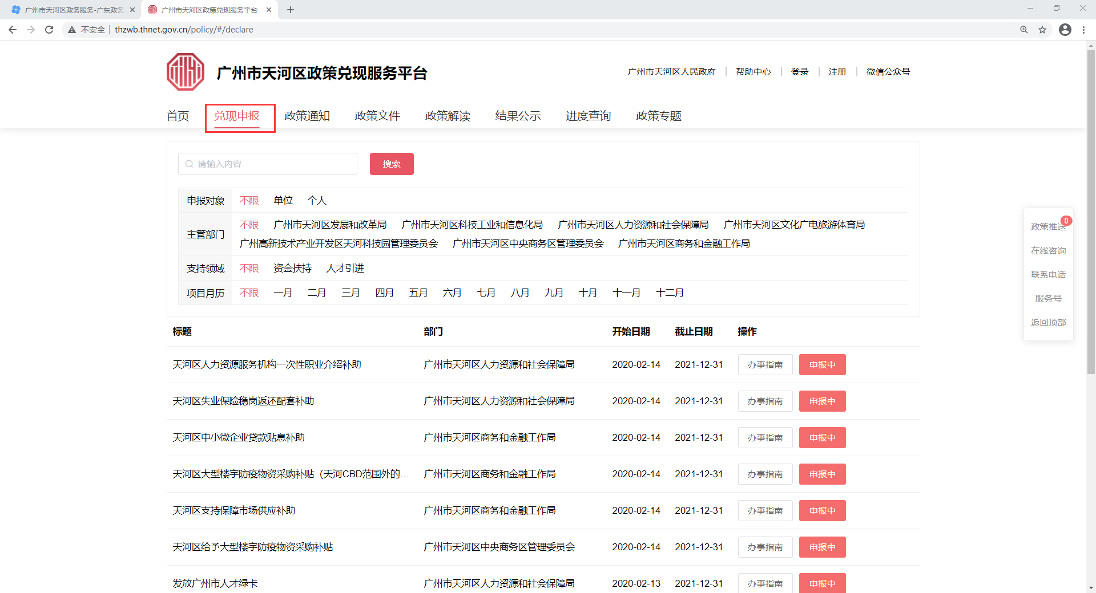
2、搜索相应事项，点击【办事指南】查看事项详情，如下图：
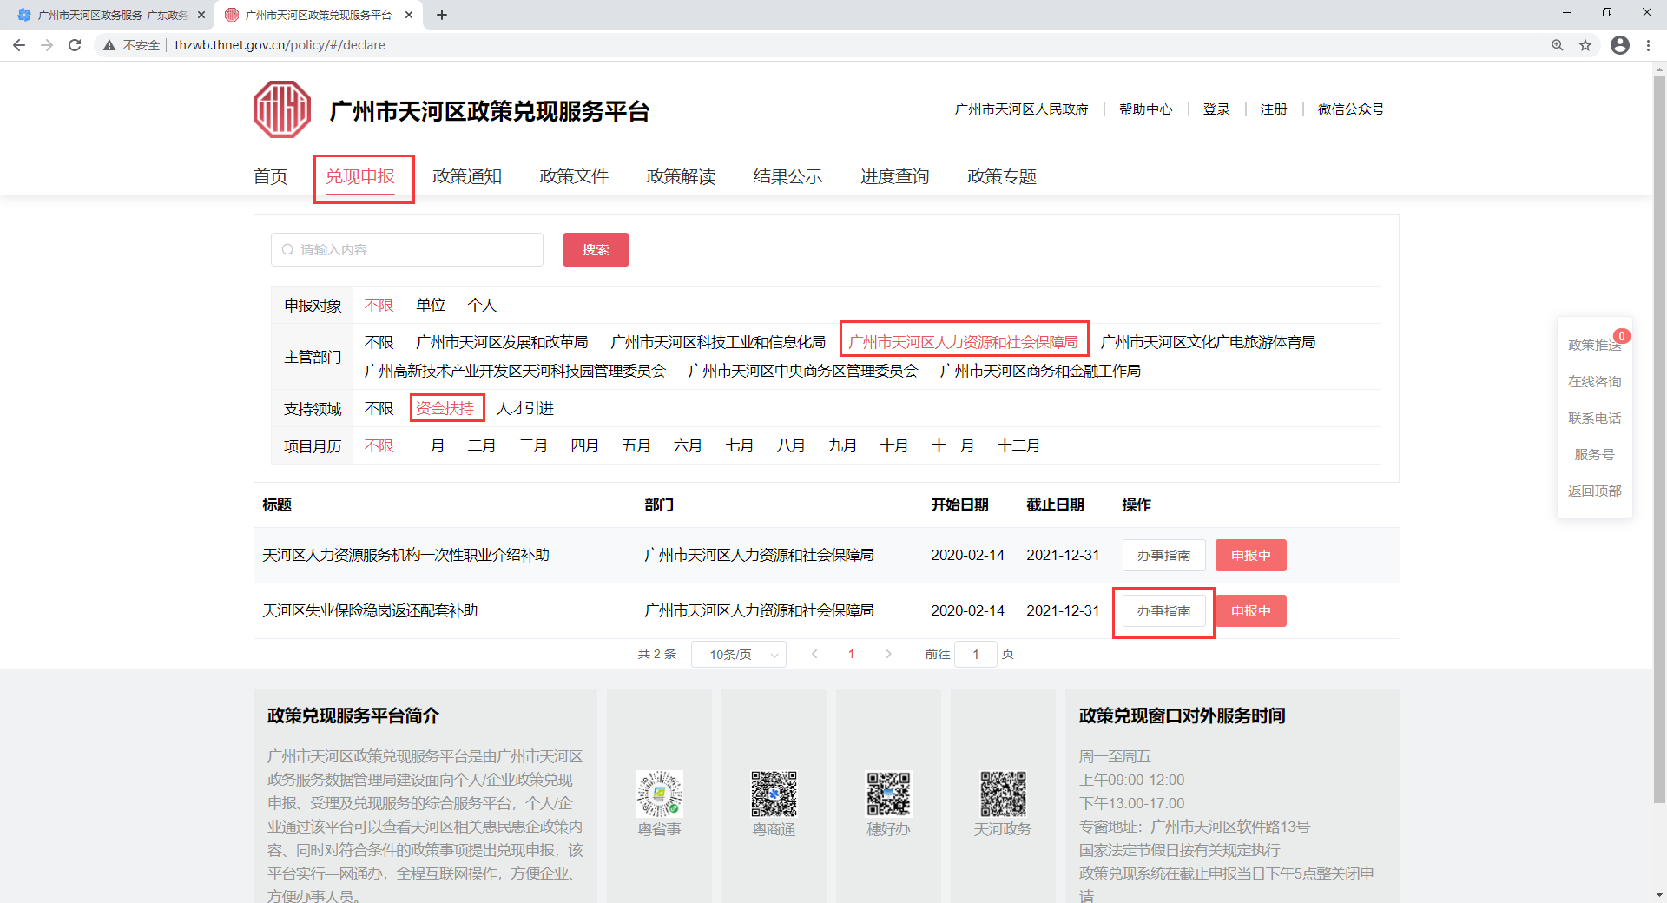
3、确认符合申报条件可点事项名称后的【立即申办】按钮，如下图：
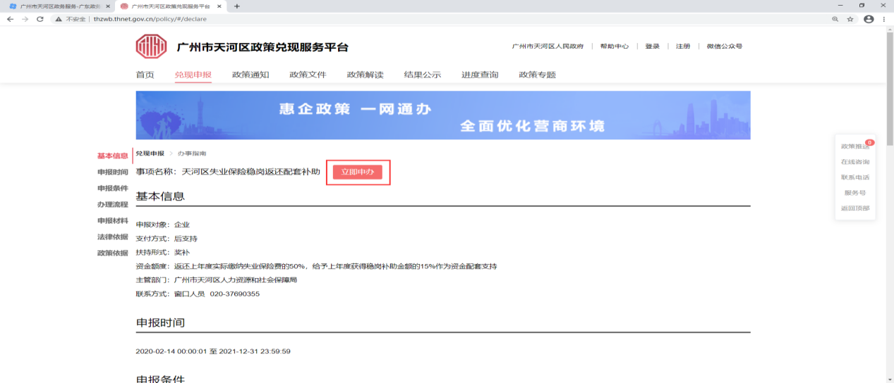
4、点击【立即申办】按钮后，跳转到统一身份认证平台登录页面，如果已经登录则跳转到申报页面，如下图：
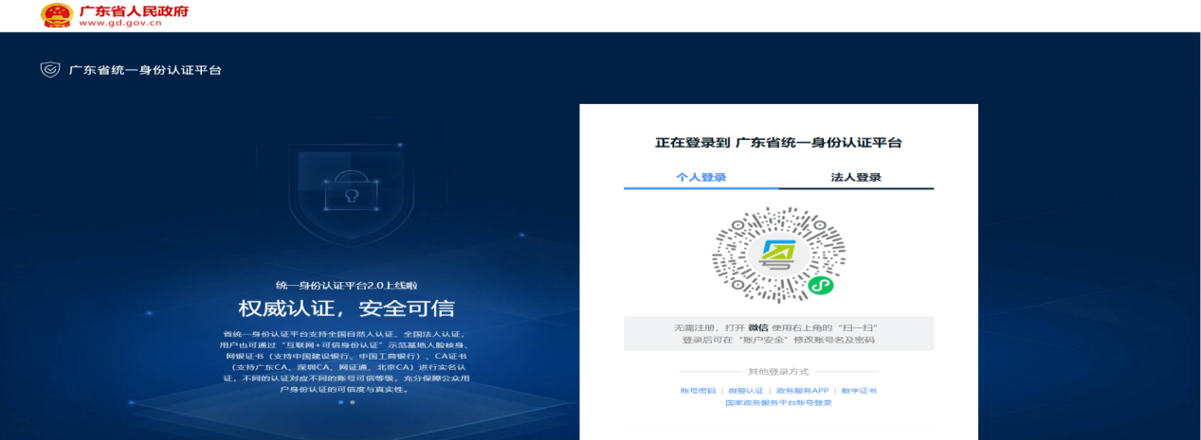
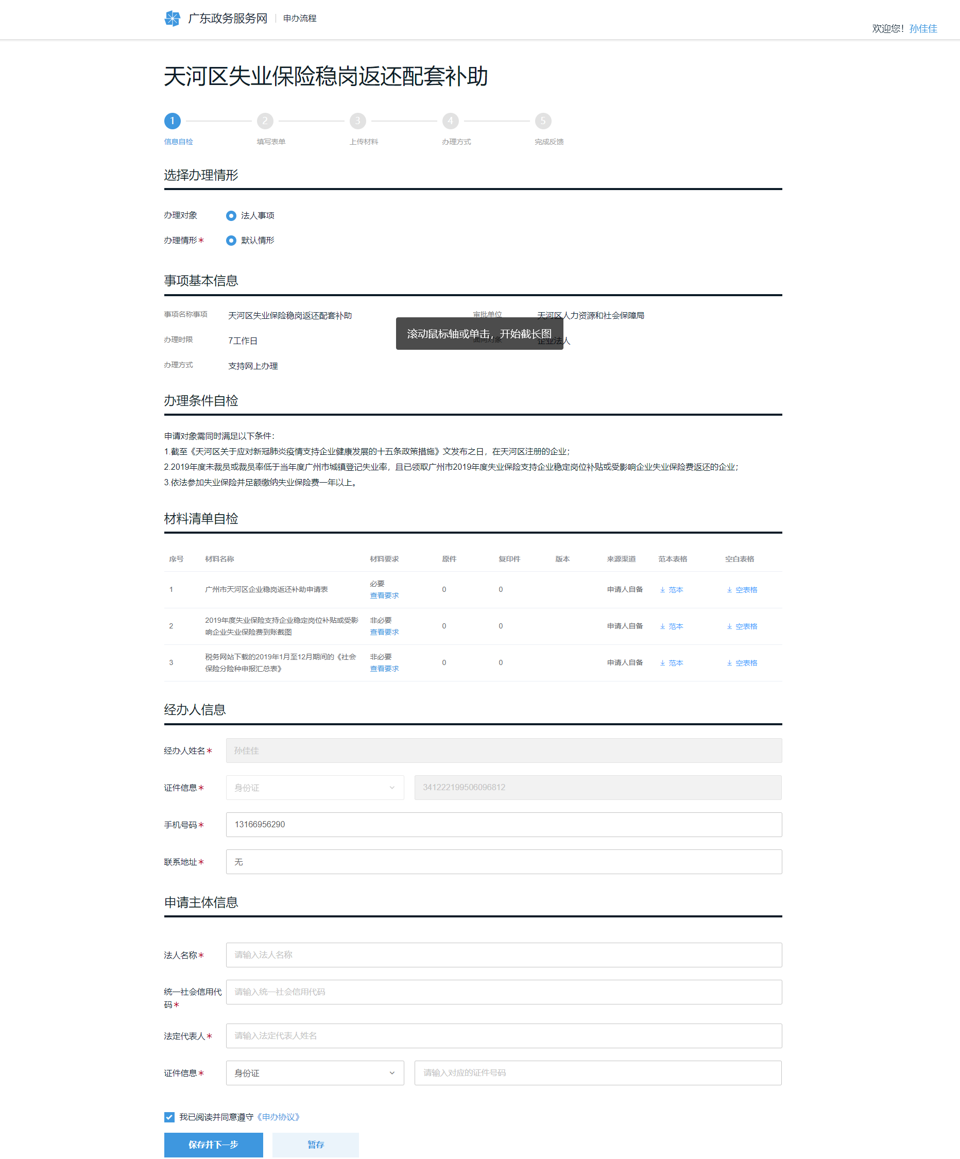

二、申报流程

1.信息自检
核对并补齐经办人和申请主体信息，无误后点击“保存并下一步”，如下图：
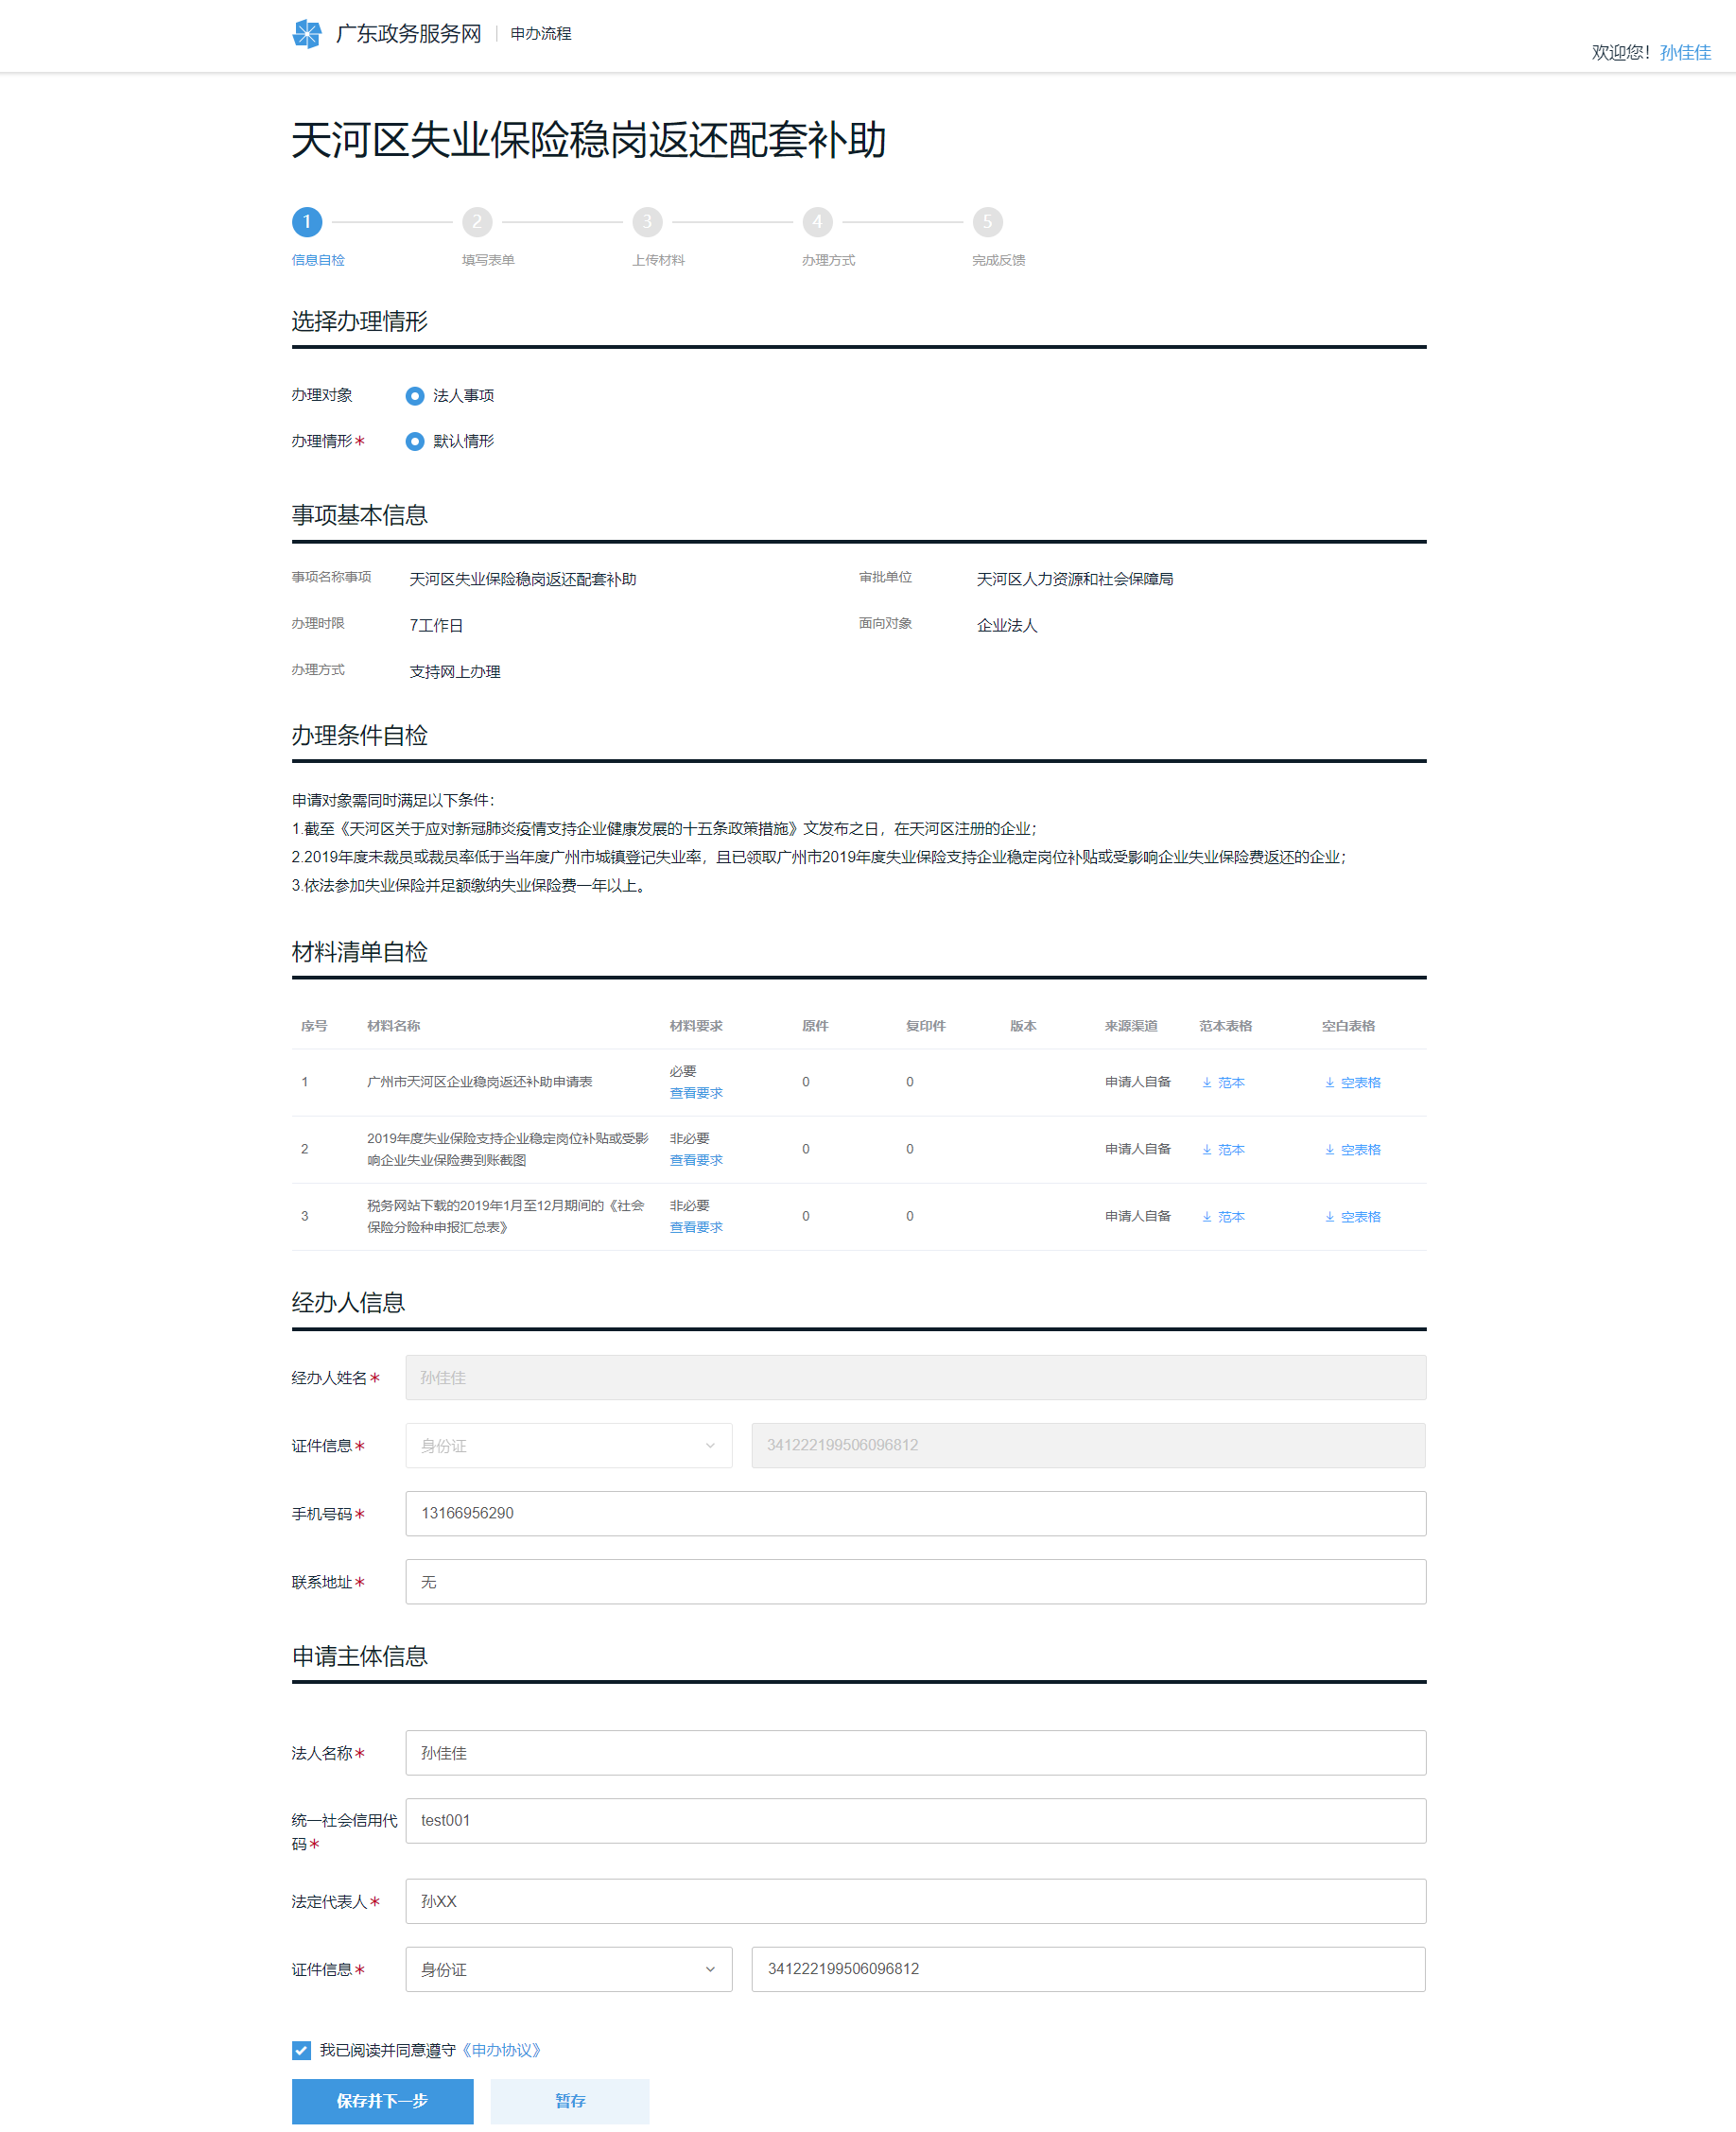

2.表单填写
填写业务表单信息，填写完可点击“保存并下一步”，此外也可点击“打印表单”进行打印。（此处表单根据部门业务需求进行表单配置，若未反馈，此处为空）
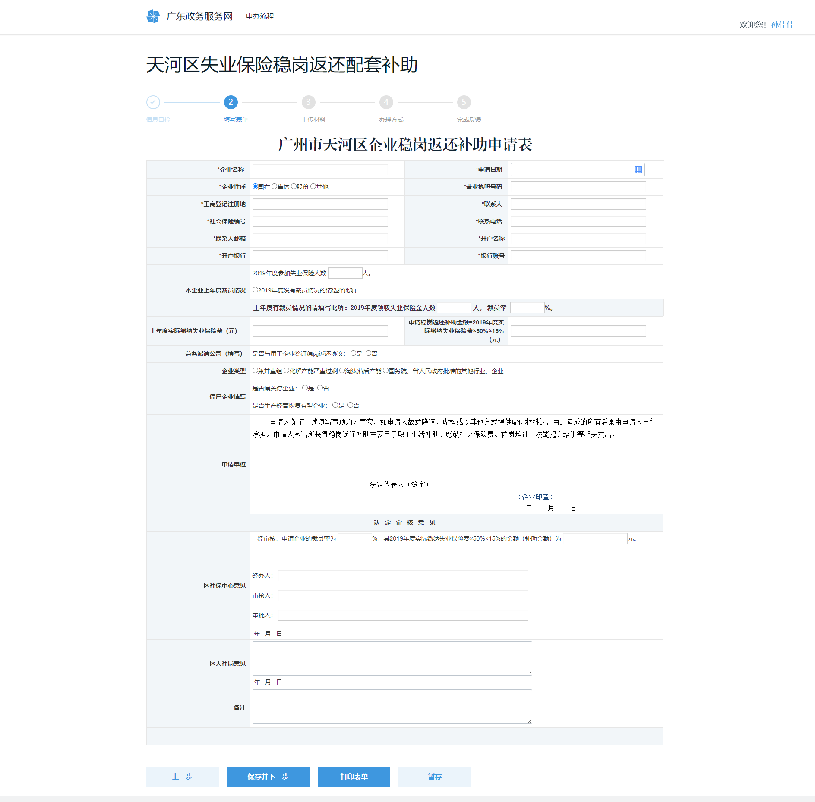

3.材料上传
按照材料要求把电子材料上传到对应材料下面，上传完成后点击“下一步”，如下图：
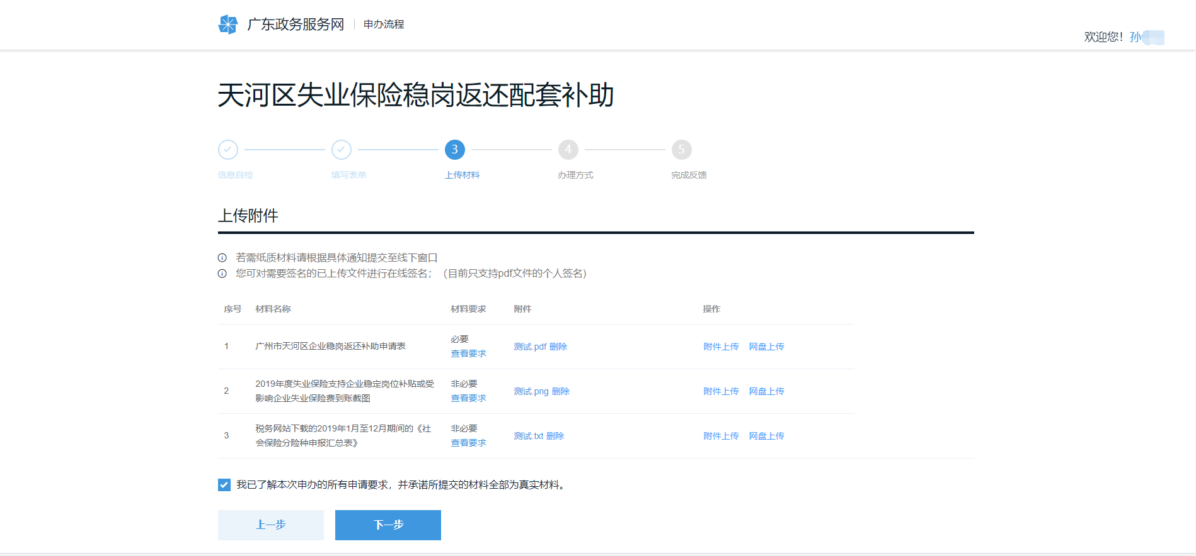

4.完成申报
申报完成后提示申报结果，并且可以在线打印回执，如下图：
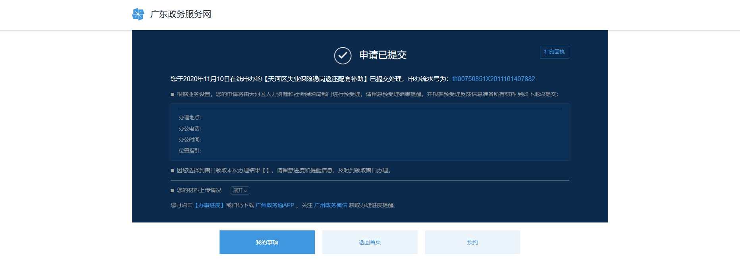
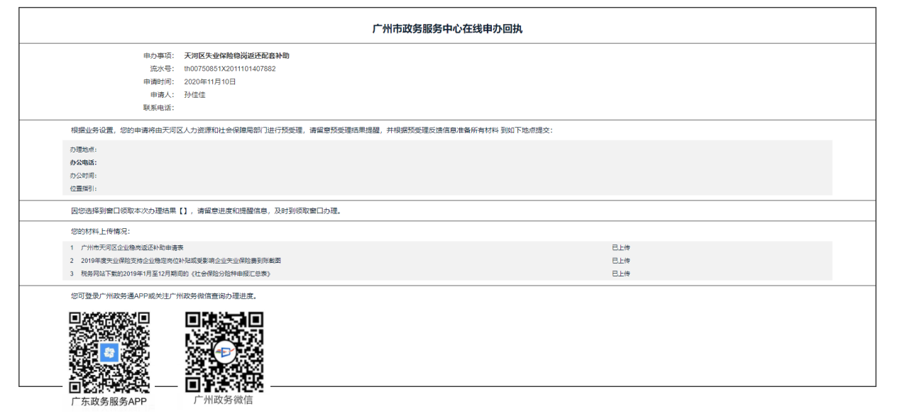

三、用户帮助
1、若有企业申请的时候会遇到等级的问题，建议企业使用“电子营业执照核验”提升等级。
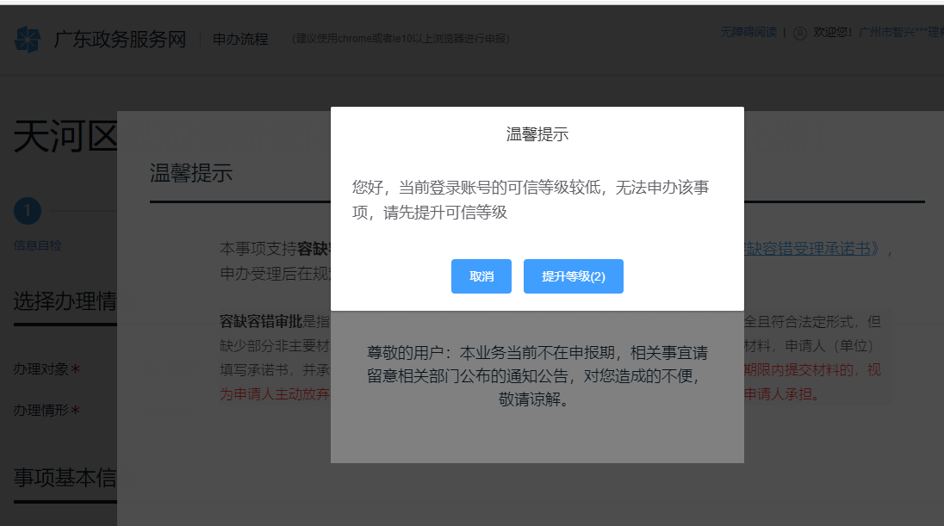

解决操作：使用“电子营业执照核验”提升等级
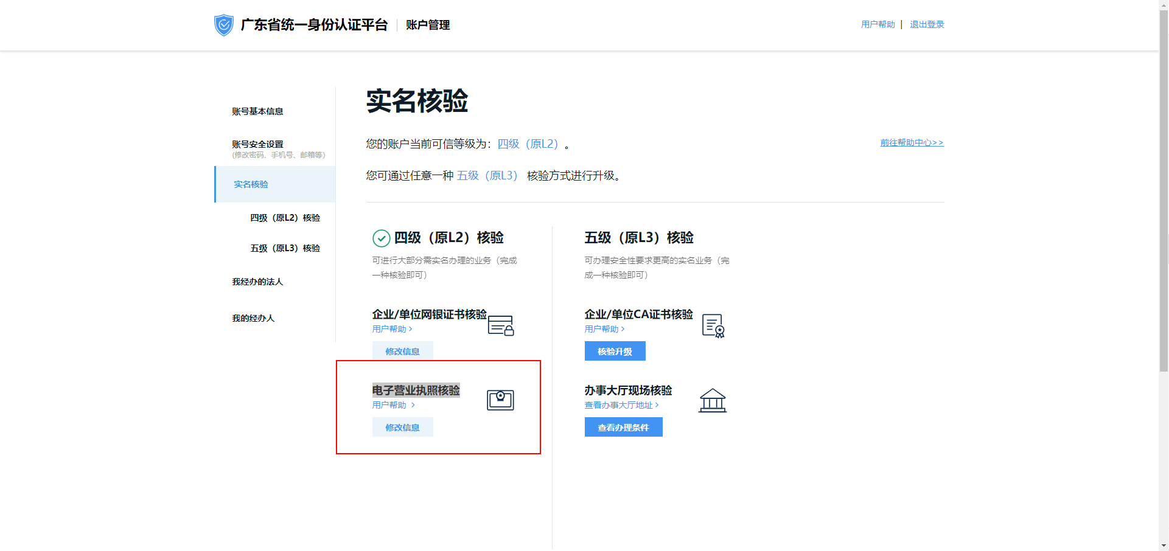

2、若企业咨询省统一身份认证平台账号注册、经办人绑定等操作问题，账号登录界面--立即注册--用户帮助（网址：http://www.gdzwfw.gov.cn/portal/help/index.html）处有问题解答。

